Manual de configuración de nueva funcionalidad para permitir la gestión de cantidades de artículos pedidos por pedido predictivo cuando existen inconsistencias en el inventario

1. Ingresar al con un usuario con acceso al módulo CORPORATIVO V2

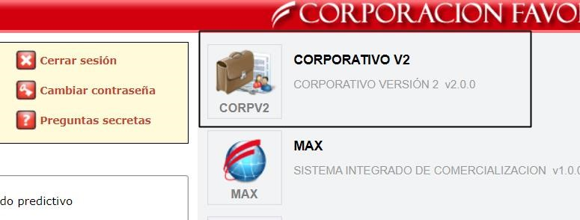

1. Seleccionamos Administración de seguridades -> Administración de Módulos

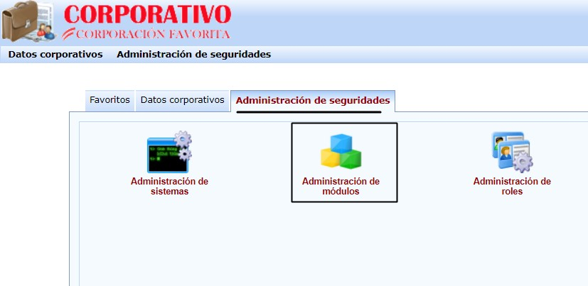

1. Seleccionamos la opción de Sistemas y buscamos MAX y seleccionamos Locales

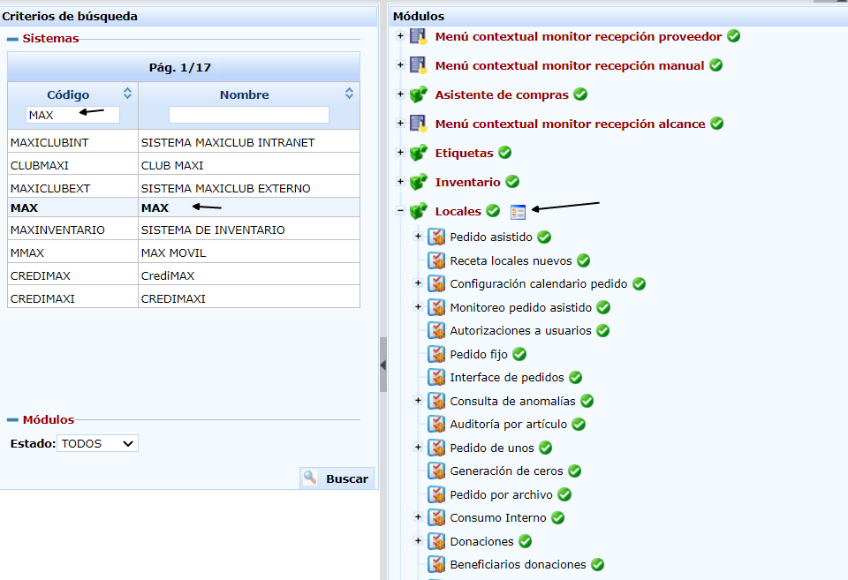

1. Damos clic en editar

1. Interfaz de usuario gráfica, Texto, Aplicación, Correo electrónico

   Descripción generada automáticamenteDamos clic en el lápiz de ( Pedido Asistido ) para agregar una nueva funcionalidad

1. Presionamos Agregar y llenamos los siguientes datos:
2. Nombre: Reducción de cantidad PedPre
3. Descripción : Contingencia para reducir cantidad a 0
4. Código : maxReducirCantidadPedPre
5. Nombre: maxReducirCantidadPedPre
6. Descripción: Contingencia para reducir cantidad a 0 Pedido Predictivo

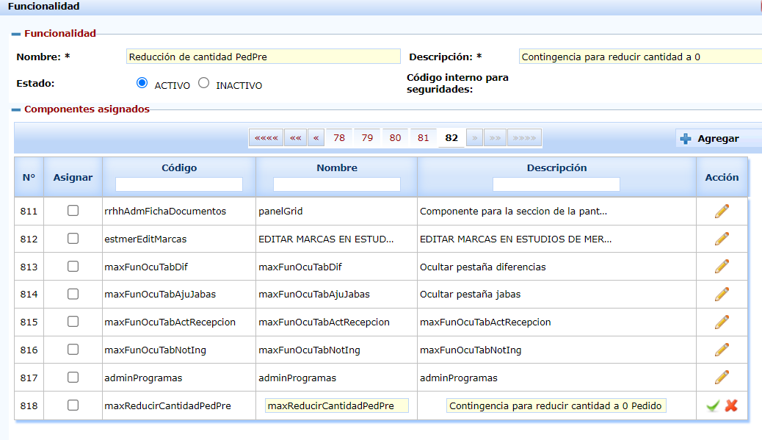

1. Presionamos el check de Aceptar, y luego marcamos la casilla, posteriormente Aceptar

1. Al final, tendremos la siguiente configuración en la ventana.

1. Guardamos los cambios y cerramos la venta de Administración de módulos

1. Realizamos el mismo procedimiento para las pantallas de Monitoreo, la diferencia es simplemente la creación de nombre y descripción, ya que se encuentra ya, registrada la funcionalidad y solo debemos seleccionarla.

Nombre: Reducción de cantidad PedPre

Descripción: Contingencia para reducir cantidad a 0

Quedando de la siguiente manera. Donde aceptamos y procedemos a guardar los cambios